**Содержание**

Введение 2

1 Аналитическая часть 3

1.1 Описание приложения 3

1.2 Анализ требований 3

1.3 Предварительная оценка трудоемкости разработки 3

2 Технологическая часть 4

2.1 Описание проектирования логики и данных 4

2.2 Определение функциональных типов по данным 4

2.3 Описание проекта интерфейса приложения 4

2.4 Определение транзакционных функциональных типов 4

2.5 Расчет количества функциональных точек 4

2.6 Определение основных технико-экономических показателей 5

Заключение 6

Использованные источники информации 7

# Введение

В связи с распространением смартфонов среди студентов и преподавателей появляется возможность проверять знания студентов в удобном формате и без использования компьютерных классов.

Тема актуальна в связи с распространением смартфонов и доступностью интернета, образуется возможность проводить тестирование на предмет знаний студентов по выбранным дисциплинам.

Целью исследования курсового проекта является создание мобильного приложения для составления и проведения тестирования среди студентов.

Предметом исследования курсового проекта является разработка мобильного приложения.

Объектом исследования курсового проекта является тестирование студентов.

Для достижения цели курсового проекта нужно выполнить следующие задачи:

1. Анализировать предметную область;
2. Реализовать пользовательский интерфейс;
3. Реализовать возможности тестирования;

При разработке мобильного приложения были выявлены следующие

функциональные требования:

1. Регистрация и авторизация пользователя;
2. Возможность присваивания роли пользователю;
3. Возможность составлять тестирования;
4. Возможность прохождение тестирования;
5. Возможность получения результата.

Основанием для разработки проекта является учебный план специальности 09.02.07 «Информационные системы и программирование»

# Аналитическая часть

# Описание приложения

Сейчас трудно представить человека без смартфона. Но, не во всех учебных заведениях есть возможность оборудовать достаточное количество компьютерных классов. На помощь приходит смартфон. Он не требует использовать его в компьютерном классе, тем самым сможет упростить этапы обучения как и для студента, так и для преподавателя.

Мобильное приложение представляющее собой максимально удобный инструмент для тестирования преподавателями студентов по разным преподаваемым дисциплинам не используя компьютерный класс, но зато используя смартфон.

Мобильное приложение тестирования дает возможность преподавателю составлять тесты для дальнейшего прохождения их студентами, также дает возможность выбора тестов для дальнейшего прохождения, по завершению прохождения тестирования система выдает результаты тестирования студентам и преподавателю.

Также данное мобильное приложение имеет функции регистрации/авторизации с выбором роли (студент или преподаватель), возможность сохранения результатов тестирования уже пройденных тестов.

# Анализ требований

Исходя из выявленных функциональных требований была построена Use-case диаграмма:

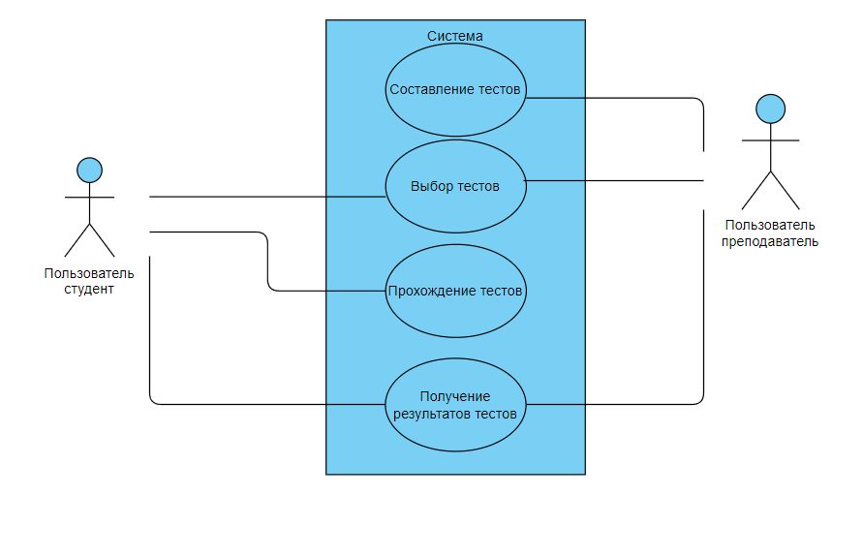

Рисунок 1. Use-case диаграмма.

На основе составленной Use-case диаграммы были выделены следующие прецеденты:

|  |  |
| --- | --- |
| Название прецедента | Выбор тестов. |
| Цель | Выбор теста студентом составленного преподавателем. |
| Актеры | Пользователь студент(инициатор), Пользователь преподаватель, Система. |
| Ссылки (предусловия) | Реализованы прецеденты: Получение результатов тестирования. |
| Результаты (постусловия) | Пользователь студент заканчивает тестирование. Система определяет количество правильных и неправильных ответов. После этого система отправляет результат студенту и преподавателю для выставления оценки |

На основе выявленных прецедентов был составлен основной успешный сценарий:

|  |  |
| --- | --- |
| **Действия актера** | **Отклик системы** |
| 1. Пользователь студент выбирает тест составленный преподавателем.  2. Пользователь студент проходит тестирование.  4. Пользователь студент завершает тестирование. | 3. Система ведет подсчет верных и неверных ответов студента и отправляет результат пользователю студенту и пользователю преподавателю.  5. Система отправляет результат тестирования. |

На основе успешного варианта событий можно составить альтернативный поток событий:

**1.** Произошла ошибка в системе. Система выдает сообщение об ошибке.

**3.** Данные отсутствуют в системе. Система выдает сообщение об ошибке.

**4.** Данные отсутствуют в системе. Система выдает сообщение об ошибке.

# Описание проектирования логики и данных

*(Диаграммы классов, взаимодействия или состояний, ER-диаграмма или схема, описывающая структуру хранимых/используемых данных)*

